Индивидуальный проект. Отчёт о выполнении №2  
Информационная безопасность

Установка и DVWA

Выполнил: Мальков Роман Сергеевич,  
НФИбд-02-21, 1032217048

Содержание

# Цель работы

Установка Damn Valnurable Web Application.

# Установка DVWA

Первым делом стоит ознакомиться с документацией в официальном репозитории DVWA в github, там содержится несколько инструкций по установке DVWA на разные платформы. В нашем случае будет использован готовый скрипт предоставленный в репозитории DVWA.

Ввод команды для установки DVWA

Ввод команды для установки DVWA

После ввода команды начинается установка, просто следуем указаниям установщика.

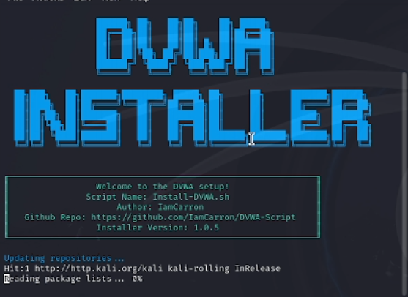

DVWA установка

# Запуск DVWA

По завершении установки нам будет выдана ссылка, по которой осуществляется доступ к DVWA, а также логин и пароль.

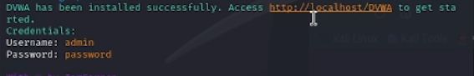

Получение доступа к DVWA

Достаточно вставить ссылку в встроенные в Kali Linux браузер.

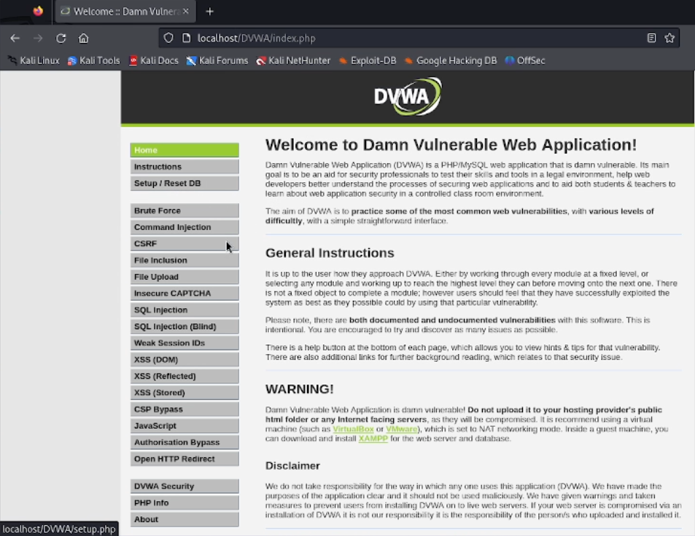

DVWA после ввода ссылки

# Пример уязвимости

Далее идет достаточно большое количество окон позволяющие отработать эксплуатацию уязвимостей.

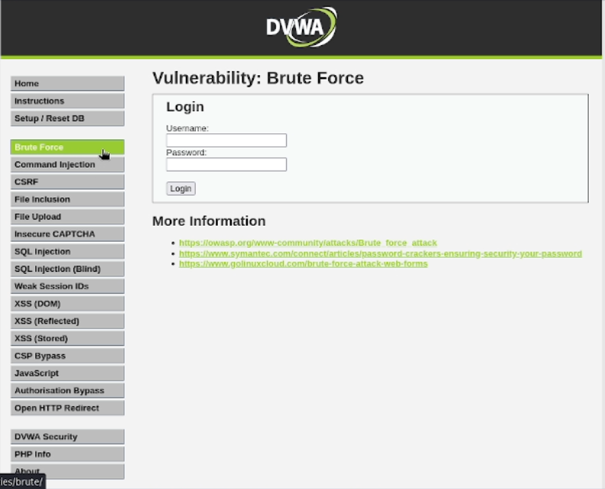

Пример уязвимости BruteForce

# Уровени защиты DVWA

У DVWA есть уровни защиты, выбрать уровень защиты можно в окне DVWA Security.

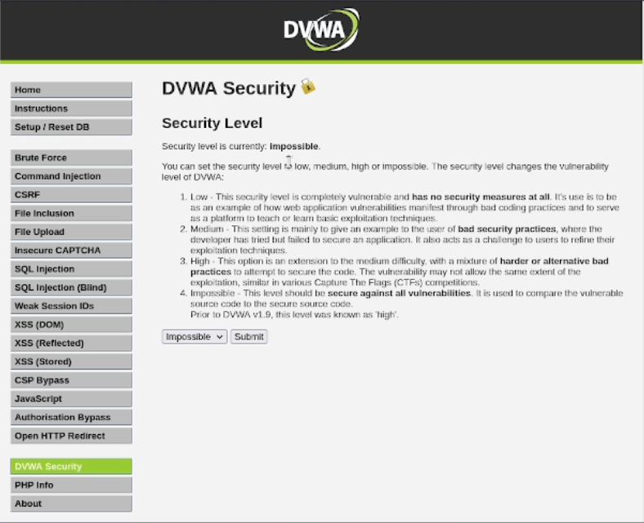

Окно DVWA Security

# Заключение

Было установлено веб-приложение DVWA.